33º Domingo de Tiempo Ordinario
Boletín St. Frederic
Noviembre 17, 2019

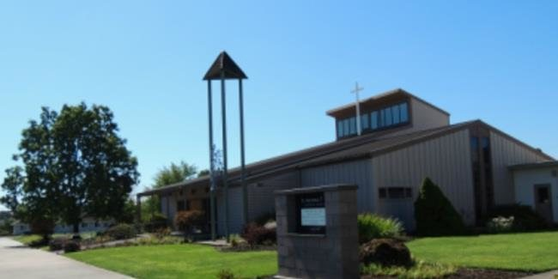
Teléfono 503-397-0148 • Fax 503-366-3870 stfred@comcast.net https://stfredericchurch.org HORAS de OFICINA Martes—Viernes 9:00 a.m.- 3:00 p.m.

Dios nunca nos abandonará si no lo abandonamos a las primeras de cambio. Las lecturas de la liturgia de hoy hablan sobre el final de los tiempos. La advertencia es no asustarse, sino prepararse para dar testimonio de fe y permanecer con el Señor pase lo que pase. En el tiempo de Jesús, así como en el nuestro, existió la división entre países, destrucción de ciudades enteras por la guerra, conflictos de inmigración y alegatos de poder de muchos de los gobernantes del mundo. “No se asusten si oyen hablar de guerras y disturbios, porque esas cosas tienen que ocurrir primero, pero el fin no llegará tan de inmediato.” (Lucas 21:9). Y en otro momento, les dice Jesús: “Los harán comparecer ante reyes y gobernadores por causa de mi nombre, y esa será para ustedes la oportunidad de dar testimonio de mi.” (Lucas 21:12-13).
¡Dar testimonio! Es lo más fácil de decir y lo más difícil de cumplir. Una vida de sacrificio nadie la quiere; todos buscan lo fácil lo agradable. Sin embargo, San Pablo nos advierte que hay que trabajar para ganarse el sustento. Entonces, ¿Qué debemos hacer? Pues, confiar y ponerse en manos de Dios en el esfuerzo de cada día. “Vive por horas sin pensar en lo que seguirá: llena la hora presente como si fuera la última para ti; con el sólo fin de agradarme”. (Diálogos de Jesús con Concepción Cabrera de Armida). ¿Cuál será tu compromiso de esfuerzo para el trabajo? Todo lo que se escoja será a base de esfuerzo; la fidelidad al Evangelio siempre dirige al cambio y a una vida llena de Dios. ¡El mundo necesita gente buena como tú!

Campana Capital 2017-2020 de St. Frederic Iglesia Católica:
No. de Promesas: 88
Promesa común: $3,211.45
Total prometido: $282,608.00
Total recibido: $203,268.31
Meta: $300,000.
Más/Menos: -$17,392.00
%:94.2
"Quien se exalte será humillado y el que se humare será exaltado" — Lucas 18:14 Queridos feligreses, Estamos llamados como cristianos a ser humildes y a tratar a los demás con amor. El orgullo no es algo bueno. Es un vicio que nos hace pecado. Recordemos siempre toda la generosidad que Dios nos ha dado y demos gracias a El. Oramos para que Dios nos dé sabiduría y buena comprensión de cómo debemos ser humildes. P. Nicolaus Marandu (Pastor)

St. Vincent de Paul está necesitando los siguientes artículos para la despensa de alimentos: Chili beans, salsa para espagueti, solamente. Gracias!

Grupo Juvenil de Secundaria y High School- Este fin de semana la clase se reunirá el domingo de 6:00 a 8:00 p.m. Durante el Grupo Juvenil regular del 27 de octubre,

los jóvenes de la Escuela Secundaria recibirán el programa Llamados a Proteger ordenado por la Arquidiócesis. El programa está diseñado para proporcionar a los estudiantes habilidades de prevención del abuso que pueden utilizar prácticamente en cualquier lugar: escuela, hogar, deportes, banda, clubes, equipos y en todas las relaciones interpersonales. Verán un DVD, participarán en la discusión y participarán en actividades interactivas. Debido a que este programa está diseñado para aquellos en la Escuela Secundaria, usaremos el programa apropiado para la edad apropiada para la High School en una fecha posterior.

Clases de Primera Comunión 17 de noviembre—Clase 11:15—12:15 p.m. 24 de noviembre—Clase 11:15—12:15 p.m. 1 de diciembre—No clase 8 de diciembre—Fiesta de Adviento (Buccini Hall) 15 de diciembre—Nuestra Señora Guadalupe
Las clases se reúnen en el Centro Parroquial.

Rito de Iniciación Cristiana de Adultos Nuestra próxima clase será el martes Las próximas clases incluyen: 11/19—¿Por qué no llevamos café Starbucks a la iglesia? 11/26—¿Menciona la Biblia a la Santísima Trinidad? 12/3—¿Qué es verdadero: ¿Creación o Evolución? Si usted o alguien que conoce está interesado en pasar por la clase RICA, comuníquese con Tom o Timari al 503-397-3323.
Cena de potluck de Acción de Gracias Jueves 28 de noviembre 1:00 p.m. Traiga su plato favorito Hay una hoja de inscripción en el Vestibulo de la iglesia. Si planea asistir, rellene la hoja con su número de teléfono y lo que planea traer. Por favor, asegúrese de que el plato es lo suficientemente grande como para servir a 20 personas. La lista le ayudará a asegurarse de que tenemos una comida completa de Acción de Gracias. Si tiene alguna pregunta, llame a Joyce Beckman al 503-397-5614 St Frederic Catholic

Gracias a ST HELENS LIQUOR STORE por poner un anuncio en nuestro boletín.

